CENTRO DE EDUCAÇÃO INFANTIL ANJO AZUL
Rua 31 de Março/nº 1508
Lacerdópolis – SC
CEP: 89660 000
Fone: (49) 3552 0279
Coordenadora: Marizane Dall’orsoletta
E mail: ceianjoazullacerdopolis@gmail.com

Blogwww.ceianjoazul.blogspot.com

CARGA HORÁRIA: 6h/aula semanal (plataforma/WhatsApp)
DATA: 24 a 28/08
PROFESSORA DE RECREAÇÃO: FABIULA APARECIDA SILVA SURDI
TURMA: VESPERTINO MATERNAL II

CARGA HORÁRIA: 5h/aula semanal (plataforma/WhatsApp)
DATA: 24 a 28/08
PROFESSORA DE RECREAÇÃO: LUCIMARA ANDRADE FERRARI
TURMA:MATUTINO MATERNAL II

FIQUEM EM CASA...
APROVEITEM SEU TEMPO, ESTUDEM E BRINQUEM
Sugestão de atividade para a semana!
Vamos brincar com balões?
A brincadeira envolve um lençol e balões cheios. Cada pessoa da família segura em um lado e depois todas sacodem o lençol, mas sem deixar os balões caírem.
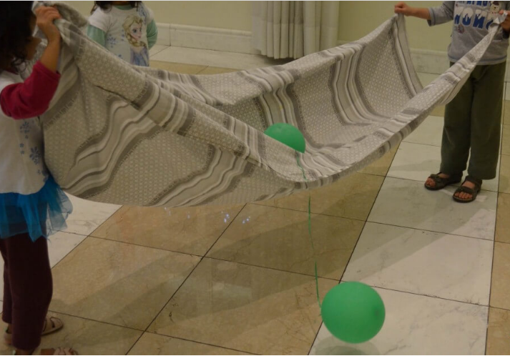
OBS: Os pais que quiserem, podem postar em suas redes sociais as crianças realizando as atividades/experiências. São experiências de aprendizagens que poderão ser repetidas durante o período. Atenciosamente: CEI Anjo Azul

